**ПОДАЧА ЭЛЕКТРОННОГО ЗАЯВЛЕНИЯ В ОБЩЕОБРАЗОВАТЕЛНУЮ ОРГАНИЗАЦИЮ (ШКОЛУ) ЧЕРЕЗ ЕГПУ (gosuslugi.ru)**

**1. Перейти на сайт gosuslugi.ru**

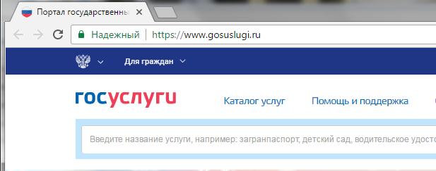

**2. Выбрать местоположение**

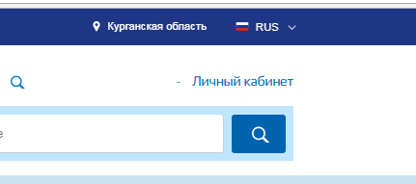

**2.1. Для выбора нажать на поле с выбором местоположения**

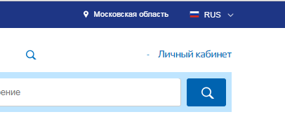

**2.2. Выбрать пункт «Определить автоматически» или «выбрать вручную».**

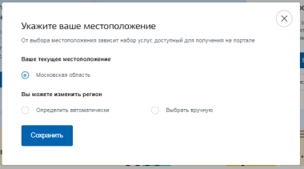

**2.3. Выбрав местоположение, нажать на кнопку «Сохранить»**

Вырезка экрана

**3. На главной странице выбрать категорию «Образование», далее пункт «Все услуги»**

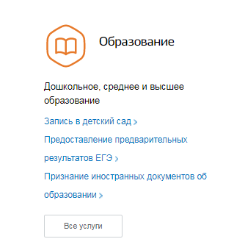

**4. Под ведомством «Департамент образования и науки» выбрать услугу «Зачисление в образовательные учреждения (школы)»**

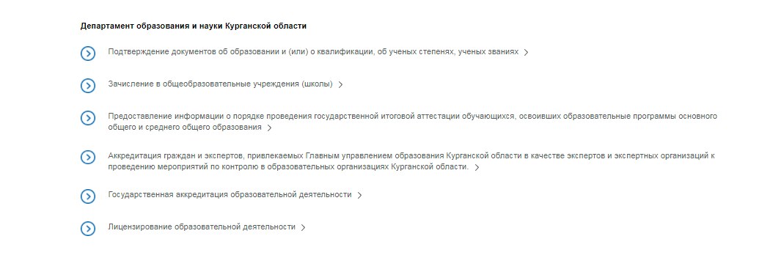

**6. Для заказа услуги необходимо выбрать сначала в категории «Электронные услуги» услугу «Зачисление в общеобразовательные учреждения»**

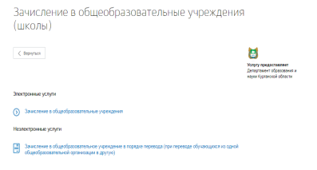

**7. Нажать на кнопку «Получить услугу»**

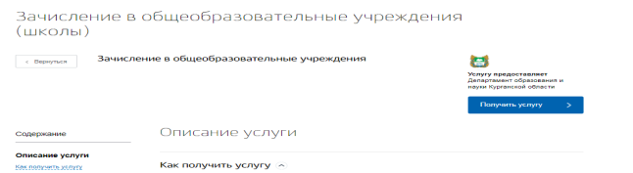

**8. Пройти авторизацию**

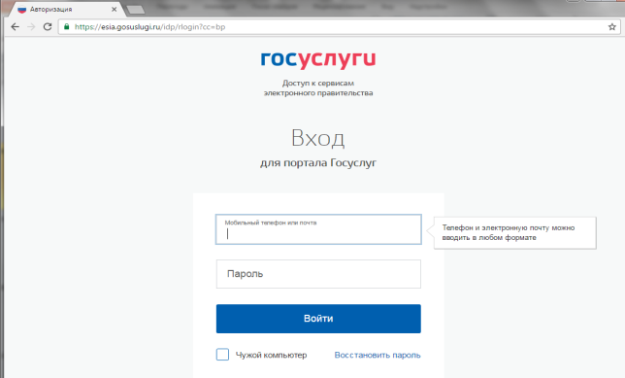

**9. Откроется форма для внесения данных по заявлению**

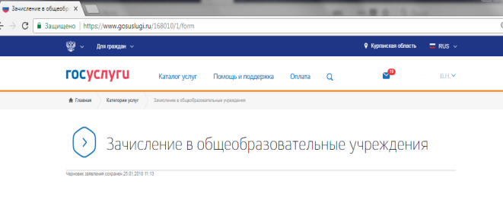

**Шаг 1 Выбор муниципального образования, Сведения о заявителе**

* **Выбрать Муниципальное образование (район/город) куда планируется подавать заявление**
* **Выбрать «Статус заявителя»**

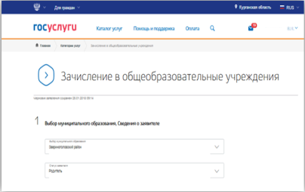

**Персональные данные заявителя и адрес места жительства будут внесены автоматически**

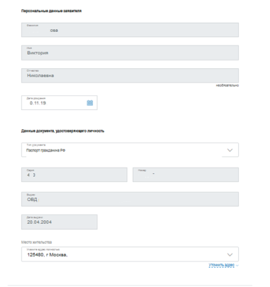

**Шаг 2 «Информация о ребенке»:**

* **Заполняются персональные данные на ребенка и адрес регистрации**

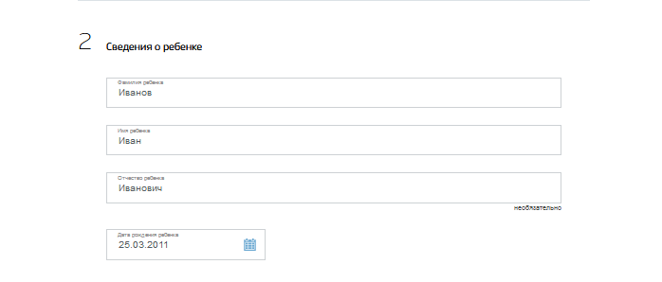

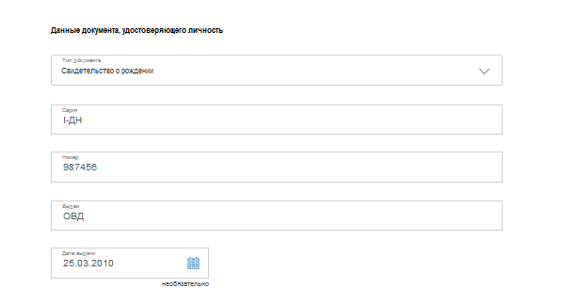

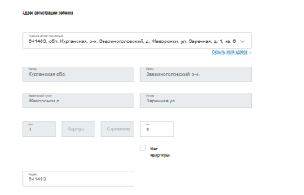

**Шаг 3 Данные для зачисления**

* **Образовательное учреждение (в списке появляются организации выбранного муниципалитета)**
* **Необходимо выбрать учебный год для зачисления (текущий или будущий)**
* **Выбрать параллель, специализацию, класс для приема**

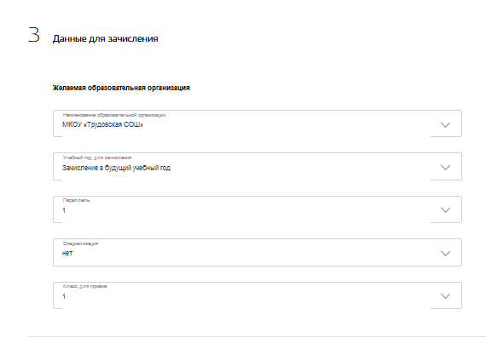

**Шаг 4 «Документы, необходимые для получения услуги»**

* **загружаются копии документов, необходимые для зачисления**

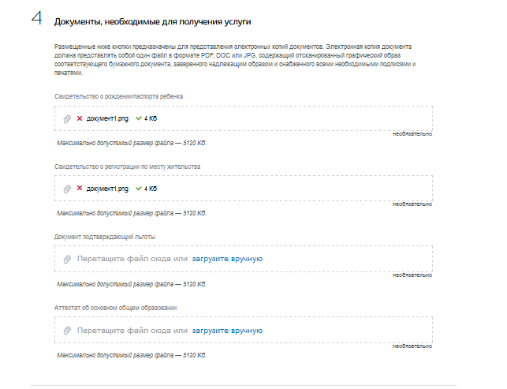

**Шаг 5 «Дополнительная информация». Подача Заявления.**

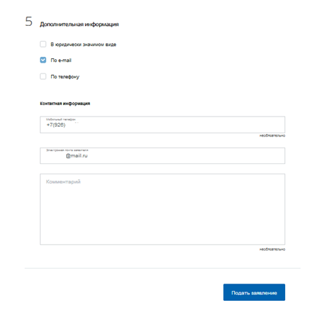

Если заявление отобразилось в образовательной организации, то в личном кабинете заявителя оно отобразится со статусом **«Заявление зарегистрировано»**

